**TEHNIČKA KULTURA**

**Izradi uskršnjeg zeca prema uputi.**

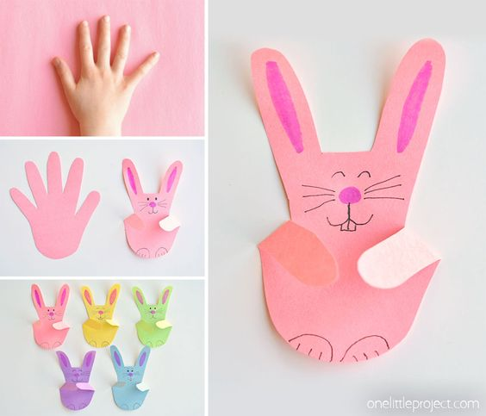

**Izvor: Pinterest**